
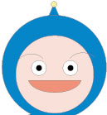
把專心變有趣3
低年級
【我的眼睛亮晶晶】 | 月 日姓名 ______________
☆任務(一)： 找不同
請幫老師仔細的找出兩個圖片中不同的地方唷!
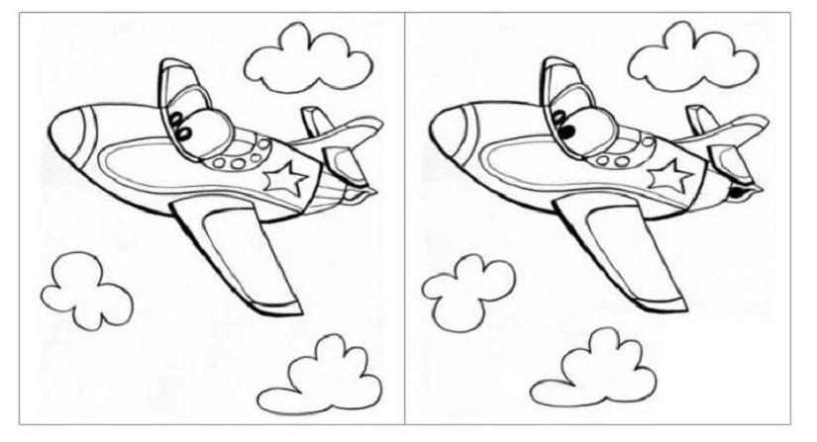

☆任務(二)：找相同
眼力大考驗，發揮你的專心，仔細找出一樣的圖片唷!
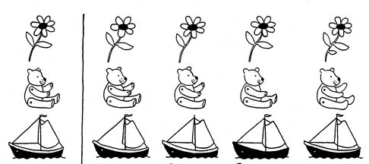

【我的眼睛亮晶晶】
☆任務(二)：畫畫看
請小朋友幫老師專心的畫出和左邊一樣的圖型!
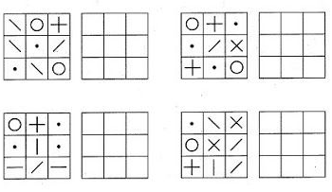

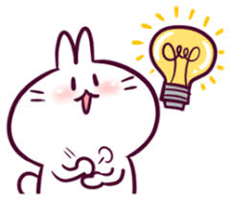
這三個任務中
我最厲害的是 ( )。
我最喜歡的是( )。
★老師打分數(請老師在格子裡打勾)
很專心，能獨力完成!! | 容易分心需偶爾提醒。 | 容易分心需經常提醒。 | 需要協助幫忙。
★分享時間
練習說說看 | 跟家人分享 | 跟導師分享 | 跟( )分享
簽名

